**Linux基础入门之实验十六进程管理**

实验十六的学习内容包括查看进程的运行状态、进程的结束控制和执行顺序。

1. 进程的查看

(1)top工具的使用

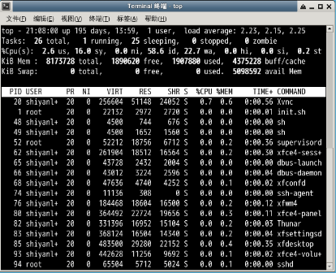

(2)ps工具的使用

ps aux:

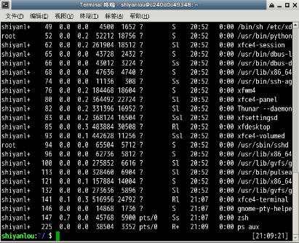

ps axjf:

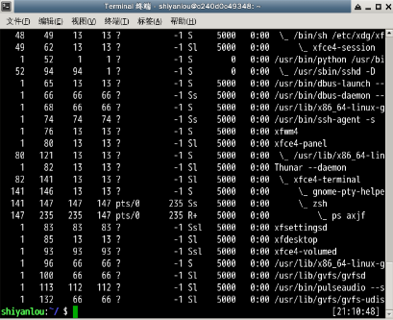

ps -l:

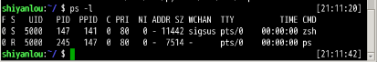

ps aux | grep zsh:

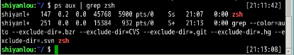

ps -afxo user,ppid,pid,pgid,command:

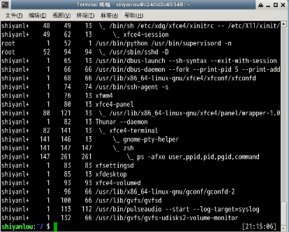

(3)pstree工具的使用

pstree:

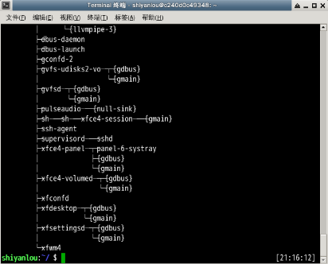

pstree -up:

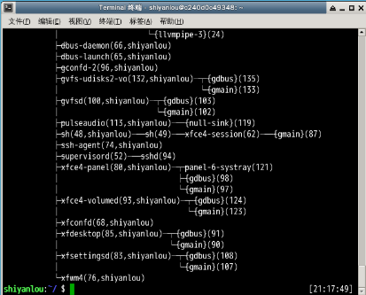

1. 进程的管理

(1)kill命令的掌握

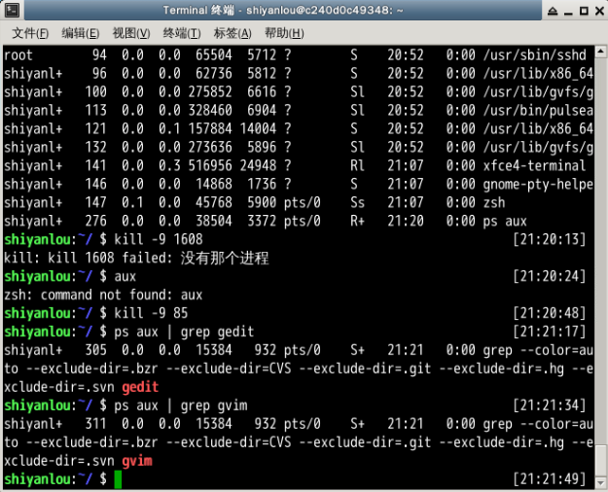

(2)进程的执行顺序

进程的优先级可以用nice和renice来修改进程的优先级。